附件

广州市房地产中介从业人员信用信息卡
办理指引

【办理时间】：
房地产中介从业人员自入职中介机构后5个工作日内，由所属中介机构在通过广州市房地产中介业务网上预受理系统（http://121.8.227.76），申请办理从业人员信用信息卡。
【网上预受理系统登录账号及密码说明】：
- 登陆账号： 机构备案证书编号（如机构备案证书编号原为8
位的，则在年份后加1位“0”。例如：原备案证书编号为
20189002，登陆账号为201809002）
2.密码与原网上预受理系统一致。
【办理条件】：
1.从业人员已入职中介机构。
2.网上预受理系统中，需填报从业人员的身份信息，包括：姓
名、身份证号码、性别、手机号码、个人相片（1寸、红底、
正面证件照，像素不低于300dpi，请勿PS图片）。

【办理地点】：
总机构或分支机构所属  行政区域 | 办理地点
越秀、天河、白云、海珠、荔湾、黄埔（含原萝岗）、南沙 | 广州市房地产中介协会  地址：越秀区越华路2号二楼
番禺 | 番禺区政府西副楼政务服务中心区  住建局窗口  地址：市桥清河东319号
花都 | 广州市花都区政务中心房产物业科  地址：新华百合路金穗华庭，雅居  乐·御宾府旁
增城 | 增城区住建局租赁所  地址：荔城街光明西路108号
从化 | 从化区住建局租赁所  地址：街口街新城东路5号三楼

【所需资料】：
序号 | 名称 | 份数 | 要求 | 备注
1 | 网上申请受理回执 | 1份 | 原件 | 盖公章
2 | 广州市房地产中介从业人员信用信息卡申请表 | 1份 | 复印件 | 含需制卡人员详细清单，盖公章  注：系统可打印
3 | 需提供待制卡从业人员的身份证复印件 | 1份 | 复印件 | 身份证正反面需复印在一张A4纸同一面，盖公章

【所需时间】：
- 总机构属越秀、天河、白云、海珠、荔湾、黄埔（含原萝岗）、南沙的，受理成功后7个工作日；
- 总机构属番禺、花都、增城、从化的、受理成功后10个工作日。
【窗口领卡】：
办结后，请前往递交资料处，领取《信用信息卡》，窗口领卡时，需提供公司授权委托书（盖公章）和本人身份证复印件，提供身份证原件核对。
【办理流程】：
网上预申请 → 窗口递交材料 → 资料核对 → 制卡 →
窗口领卡

网上预受理系统操作指南——房地产中介
从业人员信息信用卡

中介机构应当在广州市房地产中介业务网上预受理系统（下称：网上预受理系统）提交本机构所有从业人员的相关信息，为本机构从业人员申请制作信用信息卡。
该业务的网上预受理系统操作指引如下：
一、操作前的准备工作：收集从业人员各项信息，包括姓名、身份证号码、电话号码（必须为移动、联通、电信手机号码）、一寸彩照（必须为一寸、红底、证件正面照）。
二、登录网上预受理系统后，点击制卡申请，如下图：
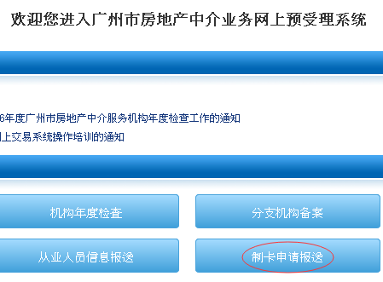
注意：对于新入职中介机构的人员，需先办理【从业人员信息报送】（如上图）后，再点击【添加新制卡申请报送受理】。
三、进入后点击【添加新制卡申请报送受理】，如下图：
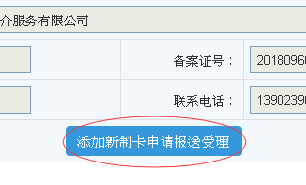
- 点击报送后系统会显示可以制卡的人员名单，机构可依据自身情况，选择部分人员或全部人员制卡，勾选后点击保存。
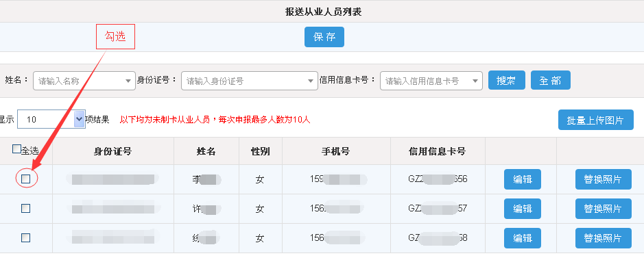
注意：点击编辑，可修改需制卡人员的个人信息，如下图：
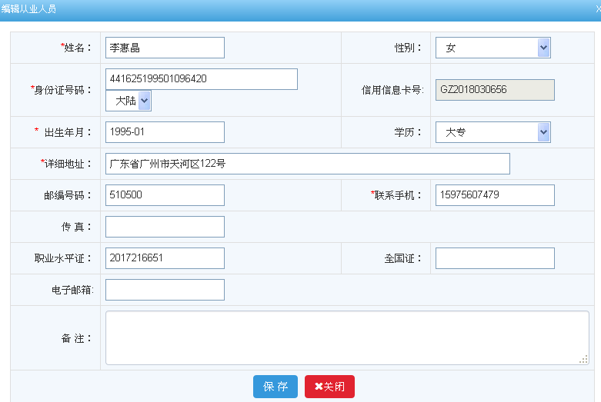
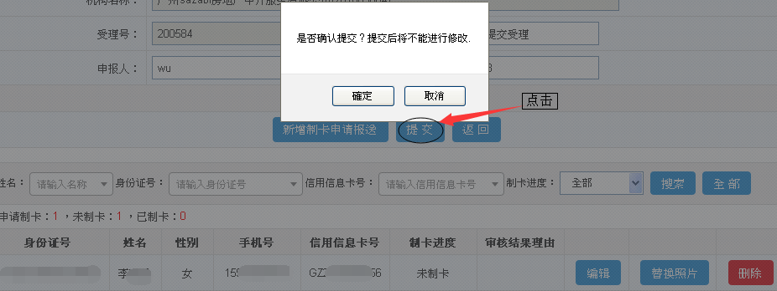
五、点击保存后会出行提示框，点击确定后，页面会跳转到制卡申请报送的页面，然后点击提交（如下图）。
注意：如发现需要制卡的人员并非与提交的人员信息不一致，可点击右下角删除键，删除该条制卡申请记录。

六、点击确定后，页面会显示受理号等申请信息（点击查看可浏览该条申请的详细信息），然后点击打印资料，把申请回执单和制卡申请表打印出来。
- 按《回执》中所注明要准备的资料，根据《办理指引》到相应的收件窗口递交资料。

公开方式：主动公开
广州市房屋交易监管中心 2019年5月24日印发

